ПЕРЕЧЕНЬ
средств реабилитации, предоставляемых бесплатно за счет средств областного бюджета
инвалидам (детям-инвалидам), проживающим на территории Ярославской области

Наименование специального средства и приспособления для оборудования и оснащения жилых помещений | Внешний вид | Медицинские показания: степень нарушения функции организма | Количество единиц, сроки, периодичность предоставления | Примечания*
I. Специальные средства и приспособления для оборудования и оснащения жилых помещений (далее - средства реабилитации) для детей-инвалидов с нарушением функции опорно-двигательного аппарата

Средство для обучения ходьбе (ходунки-тренажёры) для детей с заболеваниями опорно-двигательного аппарата и центральной нервной системы (в том числе детским церебральным параличом) | «Айболит»  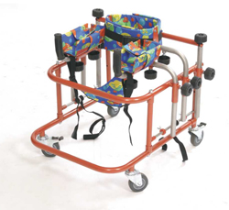 | Индивидуальная программа реабилитации или абилитации, выданная учреждением медико-социальной экспертизы | 1 единица единовременно в безвозмездное пользование | модификации ходунков-тренажеров в соответствии с записью в индивидуальной программе реабилитации ребенка-инвалида
Стул ортопедический детский | 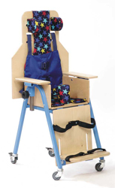 | Индивидуальная программа реабилитации или абилитации, выданная учреждением медико-социальной экспертизы | 1 единица единовременно в безвозмездное пользование | модификации стульев в соответствии с записью в индивидуальной программе реабилитации или абилитации ребенка-инвалида
Кресло для купания детей с детским церебральным параличом | 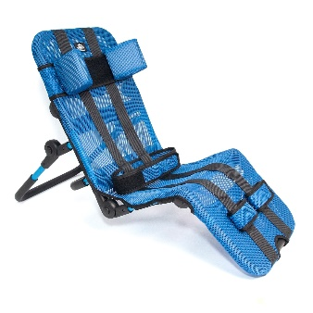 | Индивидуальная программа реабилитации или абилитации, выданная учреждением медико-социальной экспертизы | 1 единица единовременно в безвозмездное пользование | модификации стульев в соответствии с записью в индивидуальной программе реабилитации или абилитации ребенка-инвалида
II. Средства реабилитации для самообслуживания и ухода за детьми-инвалидами, инвалидами с
ограниченными возможностями передвижения

Вспомогательные приспособления для передвижения по квартире,  в ванной и туалетной комнате:  - поручень коридорный;  - поручень-скоба для ванной и туалетной комнаты | 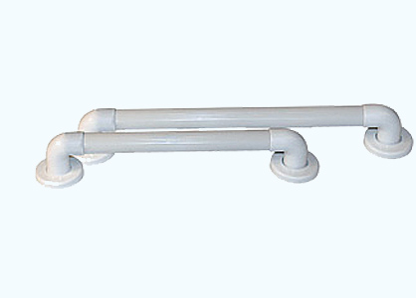  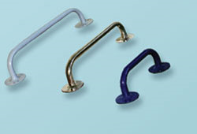 | стойкие выраженные нарушения статодинамической функции организма, функции кровообращения, дыхания, обмена веществ и энергии (3, 4 степеней) | 1 или несколько единиц единовременно в безвозмездное пользование | размеры (длина) поручней:  поручни коридорные 1,0 м;  1,2 м  поручни-скобы:  30 см;  40 см;  50 см
Приспособления для унитаза:  - подставка-поручень к унитазу;  - насадка на унитаз | 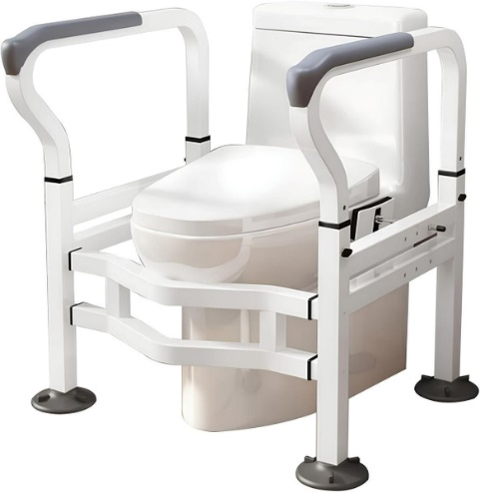  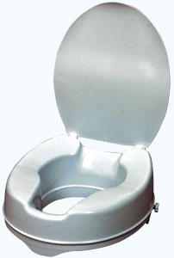 | стойкие выраженные нарушения статодинамической функции организма, функции кровообращения, дыхания, обмена веществ и энергии (3, 4 степеней) | 1 единица единовременно в безвозмездное пользование | по выбору инвалида
Приспособления для ванны и ванной комнаты:  - сиденье на ванну (со спинкой; без спинки);  - стул для душа;  - подставка-скамейка к ванне (ступень для ванны);  - поручень-опора к раковине | 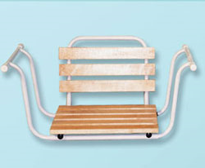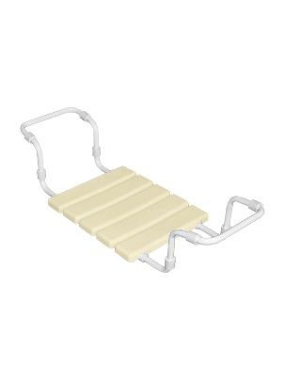  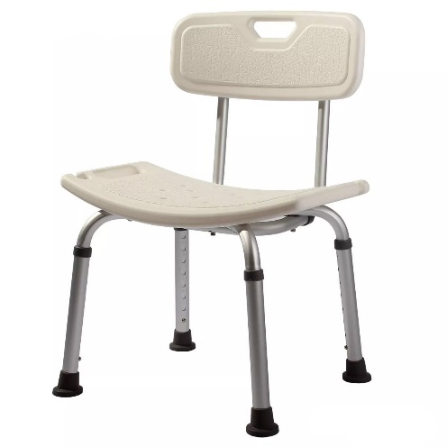  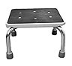  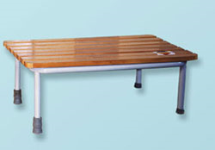  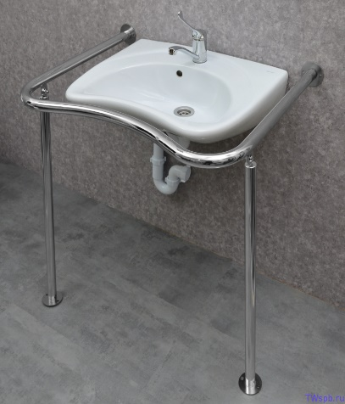 | стойкие выраженные нарушения статодинамической функции организма, функции кровообращения, дыхания, обмена веществ и энергии (3, 4 степеней) | 1 единица единовременно в безвозмездное пользование | Стул для душа (выдается при наличии душевой кабины)
Опора для подъема в кровати (передвижной вспомогательный кронштейн) | 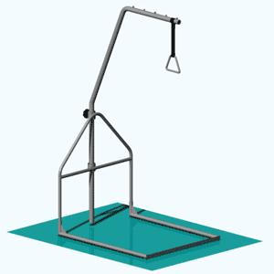 | стойкие выраженные и значительно выраженные нарушения статодинамической функции организма, функции кровообращения, дыхания, обмена веществ и энергии  (4 степени) | 1 единица единовременно в безвозмездное пользование
Изголовье для кровати (опора под спину) | 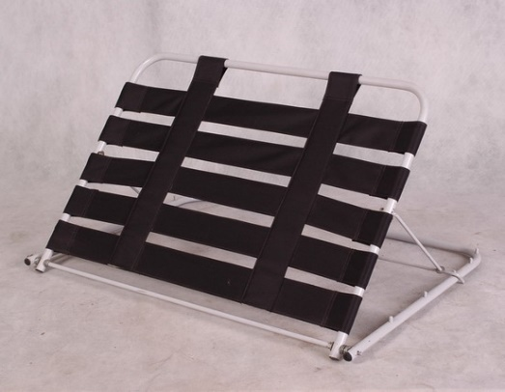 | стойкие выраженные и значительно выраженные нарушения статодинамической функции организма, функции кровообращения, дыхания, обмена веществ и энергии (4 степени) | 1 единица единовременно в безвозмездное пользование
Автоматическое подъемное устройство для ванны | 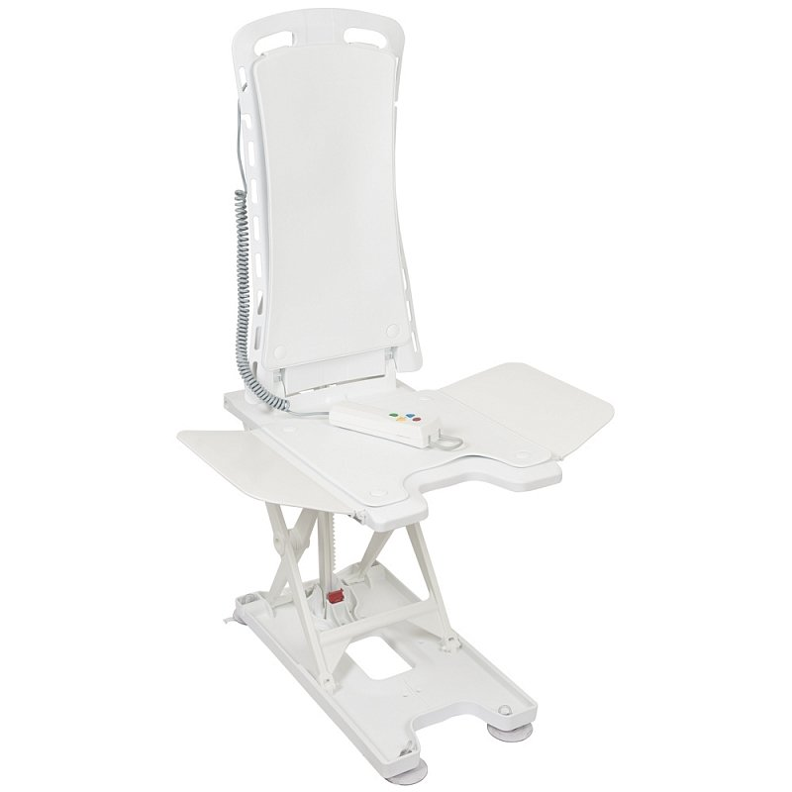 | стойкое значительно выраженное нарушение статодинамической функции организма (4 степени) | 1 единица единовременно в безвозмездное пользование | отсутствие функции обеих нижних конечностей (ампутационные культи обеих нижних конечностей; параплегия нижних конечностей)
III. Средства реабилитации для инвалидов и детей-инвалидов с нарушением функции зрения

Часы, часы-будильники
- часы наручные для слепых | 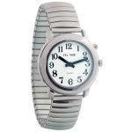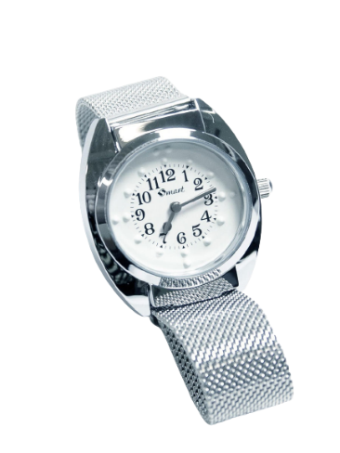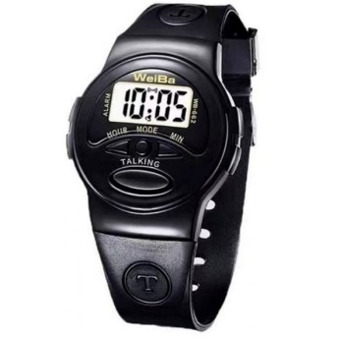 | Стойкое значительно выраженное нарушение функции зрения  (3, 4 степеней) | 1 единица единовременно в безвозмездное пользование | -часы наручные для слабовидящих кварцевые с крупными цифрами  - часы наручные механические со шрифтом Брайля;  - часы наручные электронные, говорящие время на русском языке
- часы-будильники «говорящие» | 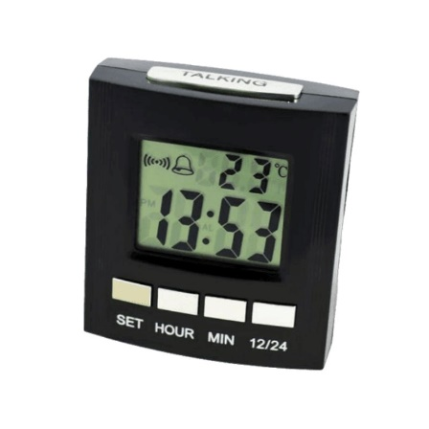 | стойкое выраженное и значительно выраженное нарушение функции зрения  (3, 4 степеней) | 1 единица единовременно в безвозмездное пользование | часы-будильники «говорящие» для слепых и слабовидящих
Средства коммуникации:
телефон с увеличенными клавишами для слабовидящих | 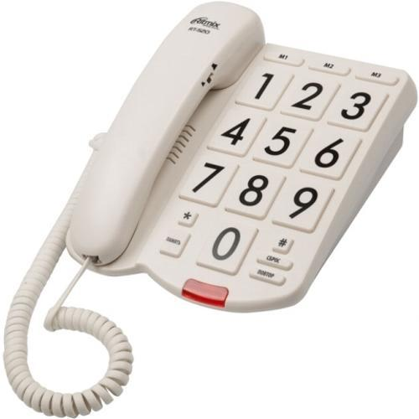 | стойкое выраженное нарушение функции зрения  (3, 4 степеней) | 1 единица единовременно в безвозмездное пользование
Приспособления для самообслуживания
- диктофон | 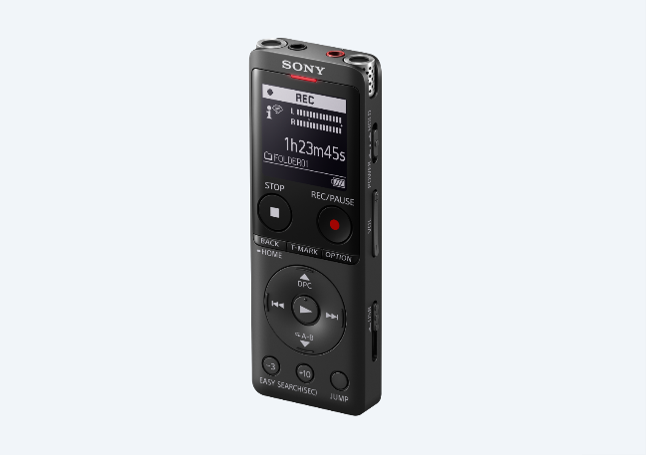 | стойкое выраженное и значительно выраженное нарушение функции зрения  (3, 4 степеней) | 1 единица единовременно в безвозмездное пользование | диктофон цифровой
- индикатор уровня жидкости | 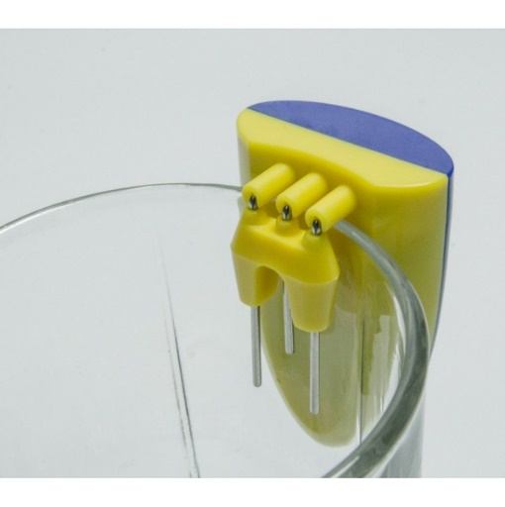 | стойкое выраженное и значительно выраженное нарушение функции зрения  (3, 4 степеней) | 1 единица единовременно в безвозмездное пользование
Прибор для измерения уровня сахара в крови для инвалидов, страдающих сахарным диабетом – «говорящий» глюкометр | 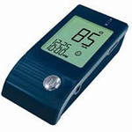 | стойкое выраженное и значительно выраженное нарушение функции зрения на фоне сахарного диабета (3, 4 степеней) | 1 единица единовременно в безвозмездное пользование
Средства для письма:
- прибор для письма рельефно-точечным шрифтом по Брайлю | 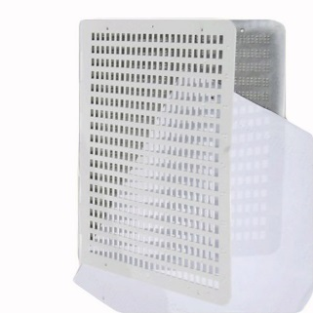 | стойкое значительно выраженное нарушение функции зрения  (3, 4 степеней) | 1 единица единовременно в безвозмездное пользование | для инвалидов 1 группы по зрению
- грифель для письма по Брайлю | 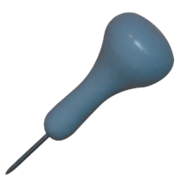 | стойкое значительно выраженное нарушение функции зрения  (3, 4 степеней) | 1 единица единовременно в безвозмездное пользование | для инвалидов 1 группы по зрению
- бумага для письма по Брайлю |  | стойкое значительно выраженное нарушение функции зрения  (3, 4 степеней | 2 единицы на 1 год единовременно в безвозмездное пользование | для инвалидов 1 группы по зрению.  по 100 листов в пачке, размер 250х380 мм  (1 кг)
IV. Средства реабилитации для инвалидов и детей-инвалидов с нарушением функции слуха

Телефон с усилителем звука (для слабослышащих) | 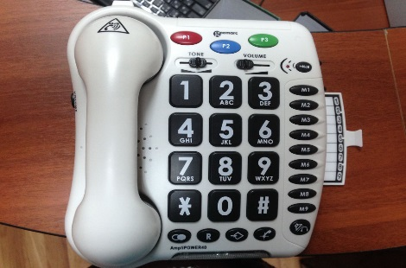 | стойкое выраженное нарушение функции слуха  (3, 4 степеней) | 1 единица единовременно в безвозмездное пользование
Часы-будильники с вибросигналом и (или) со световым сигналом | 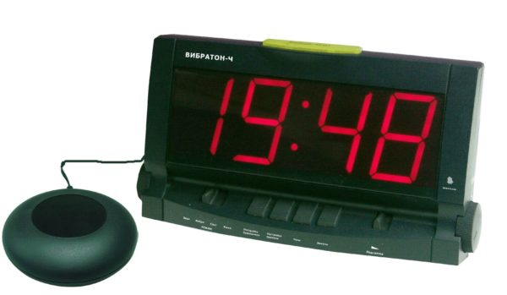 | стойкое выраженное и значительно выраженное нарушение функции слуха  (3, 4 степени) | 1 единица единовременно в безвозмездное пользование
Наушники для прослушивания телевизионных передач (для слабослышащих) | 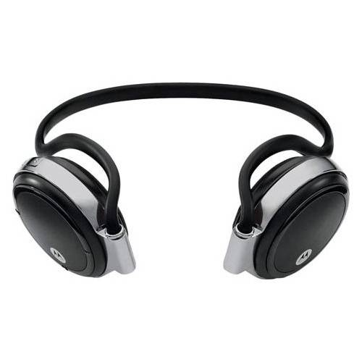 | стойкое выраженное нарушение функции слуха  (3, 4 степеней) | 1 единица единовременно в безвозмездное пользование
V. Средства реабилитации для инвалидов-колясочников (в том числе детей-инвалидов)
Переносной раздвижной пандус для спуска инвалидных колясок по лестницам и порогам | 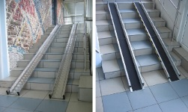  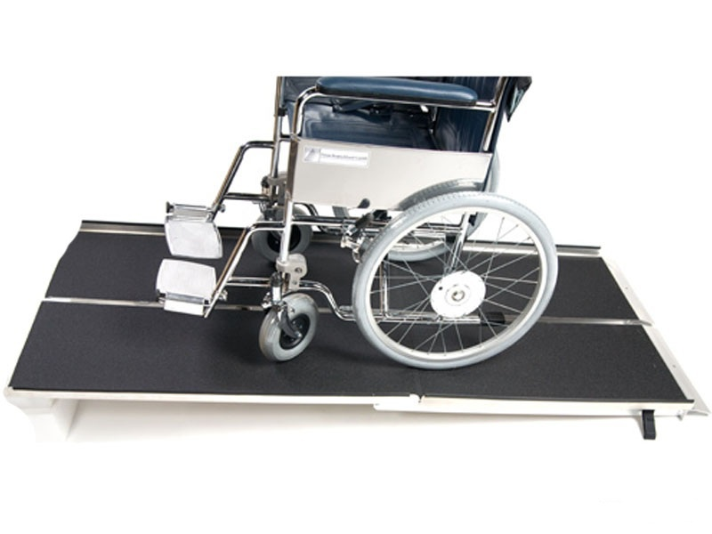 | стойкое значительно выраженное нарушение статодинамической функции организма, функции кровообращения, дыхания, обмена веществ и энергии (4 степени), приведшее к пользованию инвалидной коляской | 1 единица единовременно в безвозмездное пользование | размеры пандусов (длина) в развернутом виде:  - телескопический пандус для колясок с ручным приводом:  150 см, 215 см,  240 см, 300 см;  - пандус-платформа для колясок с электроприводом:  180 см,  220 см

